Dlaczego warto regularnie mierzyć ciśnienie?
Około 30% osób nie wie o swojej chorobie nadciśnieniowej, a prawie 40% dorosłych w naszym kraju nie zna wartości własnego ciśnienia tętniczego. Dane te są wręcz niewiarygodne biorąc pod uwagę, jakim prostym badaniem jest pomiar ciśnienia tętniczego.
Profilaktyka nadciśnienia tętniczego zmierza do zwiększenia wykrywalności nieprawidłowych wartości ciśnienia tętniczego krwi możliwie w bezobjawowym okresie choroby, w którym związane z nią uszkodzenia narządów wewnętrznych są jeszcze nieobecne lub ograniczone. W związku z tym, zgodnie z aktualnymi wytycznymi Polskiego Towarzystwa Nadciśnienia Tętniczego zaleca się, aby kontrolne pomiary ciśnienia tętniczego wykonywać przynajmniej raz w roku.
Prawidłowe wykonanie pomiaru ciśnienia
Samo wykonanie pomiaru ciśnienia tętniczego w sposób prawidłowy jest niezwykle istotne i wymaga kilku ważnych elementów, które zostały przedstawione na Ryc. 1.
A jakie jest prawidłowe ciśnienie?
W diagnostyce nadciśnienia tętniczego za nieprawidłowe ciśnienie tętnicze w pomiarach domowych przyjmuje się średnią wartość z kilku pomiarów przekraczającą lub równą 135 i/lub 85 mm Hg, jednak wartości te mogą być różne w zależności m.in. od wieku pacjenta. Warto zatem znać swoje ciśnienie tętnicze i sprawdzać je co jakiś czas, żeby móc wychwycić ten moment, kiedy ciśnienie zaczyna wzrastać lub wyniki pomiarów budzą niepokój pacjenta. W takim przypadku należy zacząć regularnie mierzyć ciśnienie i notować wyniki w specjalnym dzienniczku, który można bezpłatnie otrzymać w niektórych aptekach, a zapisane pomiary pomogą lekarzowi w ustaleniu prawidłowego rozpoznania.
Przyczyny nadciśnienia tętniczego
Przyczyny nadciśnienia tętniczego obejmują zarówno czynniki, na które nie mamy wpływu, jak i błędy wynikające z nieprawidłowego stylu życia. Do przyczyn nadciśnienia tętniczego należą zatem m.in.:
- dieta bogata w tłuszcze nasycone i uboga w warzywa i owoce,
- otyłość,
- wysokie spożycie alkoholu i soli,
- palenie tytoniu,
- uwarunkowania genetyczne,
- długotrwały stres,
- cukrzyca, głównie typu drugiego,
- niektóre leki.
Leczenie nadciśnienia tętniczego
Po co w ogóle leczymy nadciśnienie tętnicze? Po to, żeby przedłużyć sobie życie.😊 Leczenie przeciwnadciśnieniowe wiąże się ze zmniejszeniem:
- częstości występowania udaru mózgu o 35-40%,
- ryzyka zawału serca o 20-25%,
- niewydolności serca o ponad 50%.
Leczenie nadciśnienia tętniczego obejmuje zarówno metody niefarmakologiczne, jak i terapię lekową. O leczeniu farmakologicznym decyduje lekarz i należy pamiętać, że leków na nadciśnienie nie można odstawiać na własną rękę. W jakiejkolwiek sytuacji to lekarz musi zdecydować o zmianie lub zaprzestaniu leczenia. Nadciśnienie tętnicze zazwyczaj jest chorobą do końca życia, jednak są sytuacje, kiedy możliwe jest odstawienie leków – u chorych z nadciśnieniem I stopnia z niskim ryzykiem sercowo-naczyniowym i ściśle przestrzegających zaleceń niefarmakologicznych oraz u osób młodych, kiedy wzrost ciśnienia tętniczego miało ewidentny związek z sytuacją stresową, po ustaniu tej sytuacji.
Co zatem należy do metod niefarmakologicznych? Metody niefarmakologiczne to całokształt działań składających się na zmianę stylu życia, polegającą na eliminacji czynników, które predysponują do nadciśnienia, a więc:
- normalizację masy ciała,
- zastosowanie odpowiedniej diety ze zmniejszeniem spożycia tłuszczów (zwłaszcza nasyconych) i zwiększeniem spożycia warzyw i owoców,
- ograniczenie spożycia alkoholu i soli (mniej niż 5 g soli dziennie),
- zaprzestanie palenia tytoniu,
- zwiększenie systematycznej aktywności fizycznej (30 minut dziennie).
Problemy terapii nadciśnieniowej
Problem nieskuteczności terapii nadciśnieniowej ze strony pacjenta może być wynikiem samodzielnego przerwania leczenia lub świadomego niestosowania leków zgodnie z zaleceniami lekarza, a także nieprawidłowego stosowania leków wynikającego z niewiedzy pacjenta. W przypadku wątpliwości zawsze warto dopytać lekarza lub farmaceutę jak należy prawidłowo stosować leki, ponieważ ma to ogromny wpływ na skuteczność leczenia.
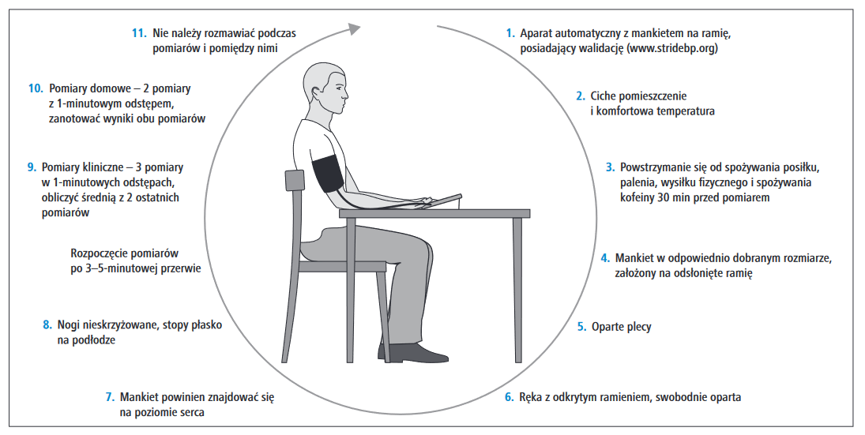
Ryc. 1 Zasady prawidłowego wykonania pomiaru ciśnienia tętniczego na podstawie wytycznych "Wykonywanie pomiarów ciśnienia tętniczego w gabinecie lekarskim i poza nim” https://adst.mp.pl/s/www/kardiologia/Wykonanie_pomiarow_ciesnienia.pdf

